בנק ישראל  דוברות והסברה כלכלית |  | י"א כסלו, תשע"ג  25 נובמבר, 2012

הודעה לעיתונות-

התפתחות החוב במשק – ספטמבר/אוקטובר 2012
יתרת החוב של המגזר העסקי ירדה בחודש ספטמבר בכ-0.7% לרמה של כ-787 מיליארדים. יתרת החוב של משקי הבית גדלה בספטמבר בכ-0.6% ועמדה בסוף החודש על כ-383 מיליארדים.

א. החוב של המגזר העסקי
- מהחטיבה למידע ולסטטיסטיקה נמסר, כי בחודש ספטמבר ירדה יתרת החוב של המגזר העסקי בכ-5.2 מיליארדי ש"ח לרמה של כ-787 מיליארדים.
- הירידה ביתרה נבעה ברובה מייסוף שע"ח של השקל מול הדולר. שאר הירידה מקורה בפירעון חוב נטו של כ-0.3 מיליארדי ש"ח, שילוב של פירעון הלוואות בנקאיות של כ-1.6 מיליארדים שקוזזו בחלקן ע"י הנפקות נטו של אג"ח.
- בחודש אוקטובר הנפיק המגזר העסקי (ללא בנקים וביטוח) אג"ח בשווי של כמיליארד ש"ח, כולן באמצעות אג"ח סחיר; נמוך מממוצע ההנפקות החודשי מתחילת השנה שעמד עד ספטמבר על כ-2.3 מיליארדי ש"ח.

לוח 1: התפלגות החוב של המגזר העסקי
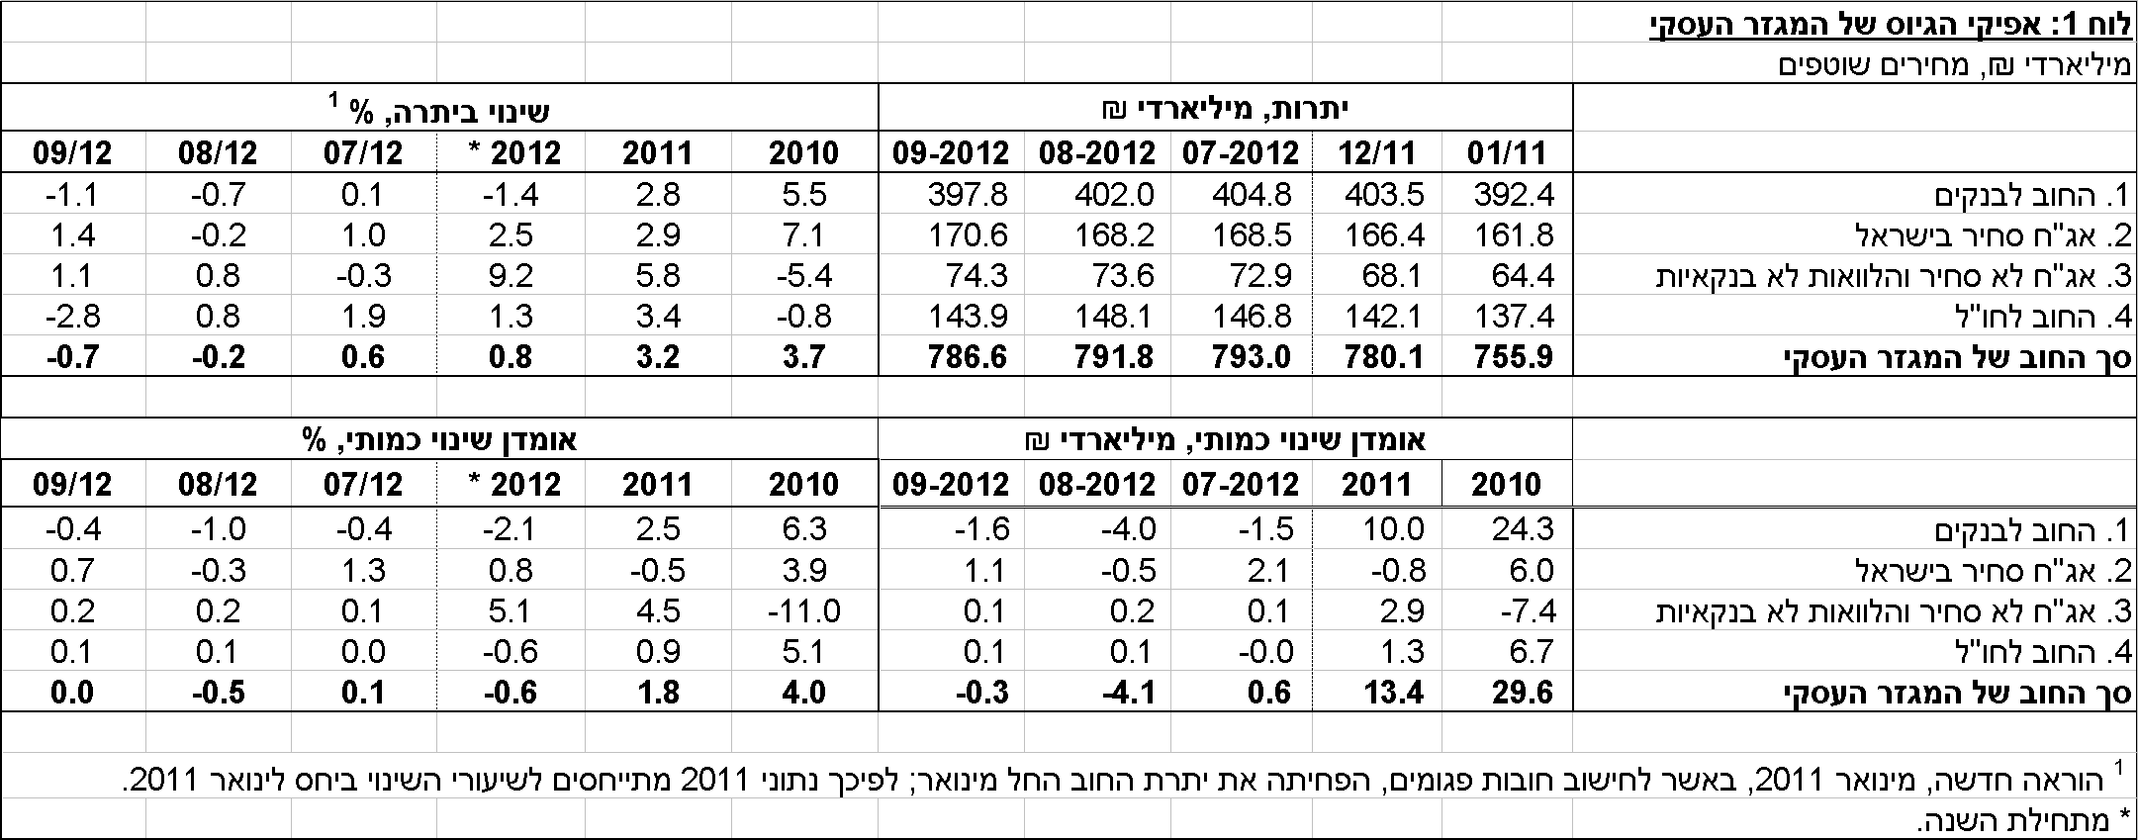

לוח 2: התפלגות החוב לפי בסיסי הצמדה
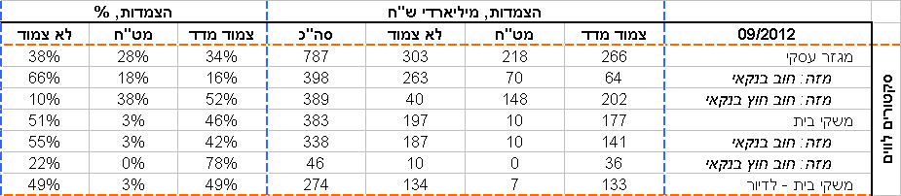
ב. החוב של משקי הבית
- יתרת החוב של משקי הבית עמדה בחודש ספטמבר על סך של כ-383 מיליארדי ש"ח. יתרת החוב לדיור מסך החוב של משקי הבית גדלה ב-1.8 מיליארדי ש"ח (0.7%) ועמדה בסוף החודש על כ-274 מיליארדים. מתחילת השנה גדלה יתרת החוב לדיור ב- ב-15.7 מיליארדי ש"ח (6.1%).
- בחודש אוקטובר הסתכמו ביצועי המשכנתאות (נטילות של משכנתאות) ב-3.4 מיליארדי ש"ח, לעומת 3.2 מיליארד בחודש ספטמבר. נתון זה נמוך מהממוצע החודשי בשנת 2012 (3.8 מיליארדים), וייתכן שהושפע ממספר ימי העסקים הנמוך שהיו במהלך החודש.

לוח 3: יתרות החוב של משקי הבית
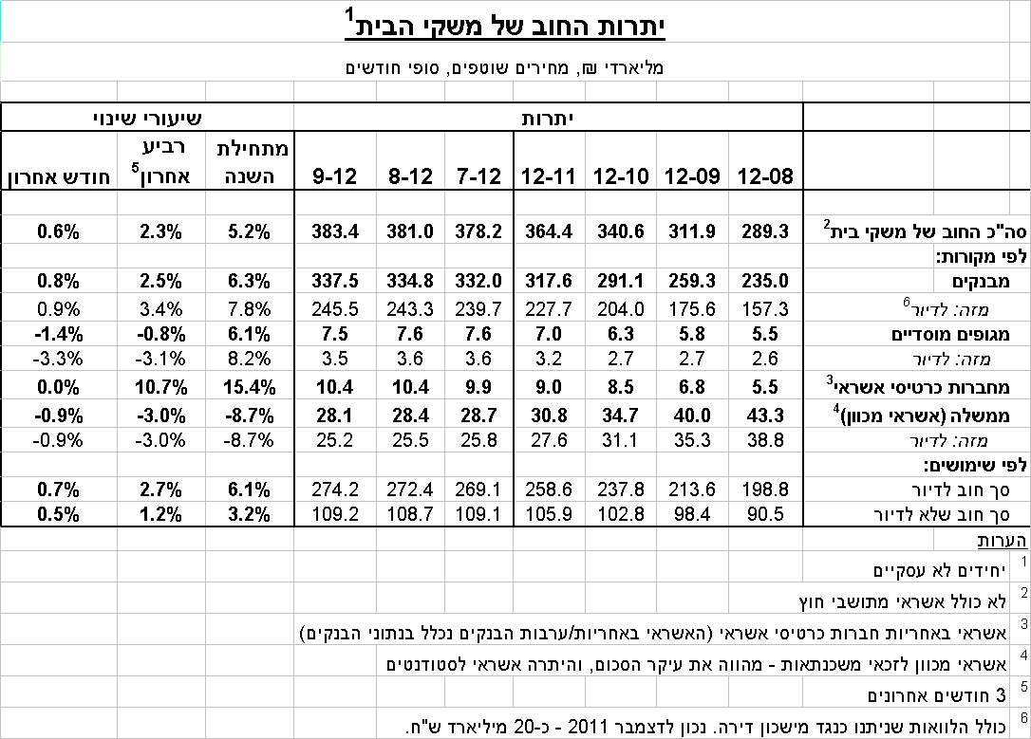
ג. עלויות החוב במשק
- בחודש ספטמבר גדל הפער בין הריבית על האשראי לריבית על הפיקדונות הצמודים בכ-0.2 נק' אחוז, עקב ירידה בריבית על הפיקדונות הצמודים.
- בחודש ספטמבר קטן המרווח בין תשואת מדד האג"ח הקונצרני הצמוד, תל בונד 60, לבין ממוצע תשואות האג"ח הממשלתיות הצמודות ב-0.3 נק' אחוז, והגיע לרמה של 2.9 נק'. ב-12 החודשים האחרונים גדל מרווח זה ב- 0.4 נק' אחוז.
- בחודש אוקטובר לא נרשם שינוי בריבית הממוצעת על משכנתאות חדשות לא צמודות וצמודות למדד.

לוח 4: עלויות החוב והמרווחים
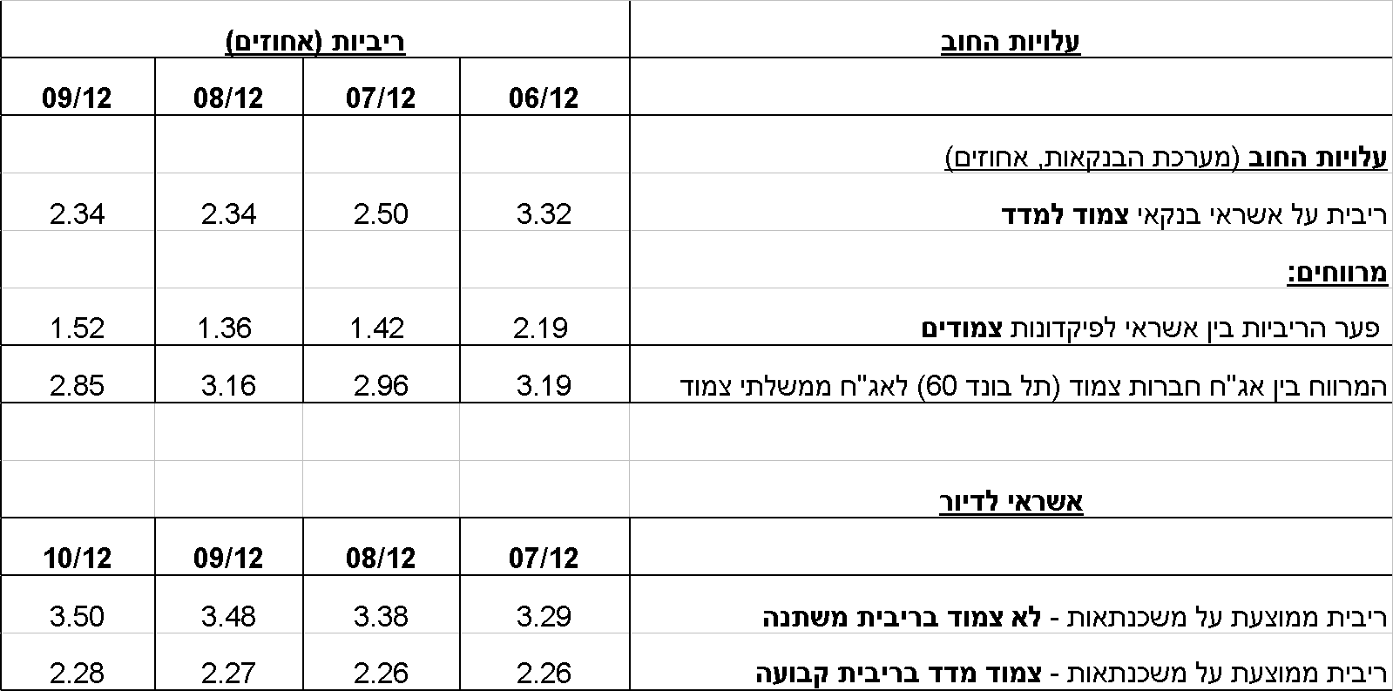

ראה קישור למידע נוסף בנושא המופיע באתר הבנק בדף יתרות האשראי במשק
קישור לנתוני המשכנתאות

